产品型号 | 产品图片
SDV2019 | 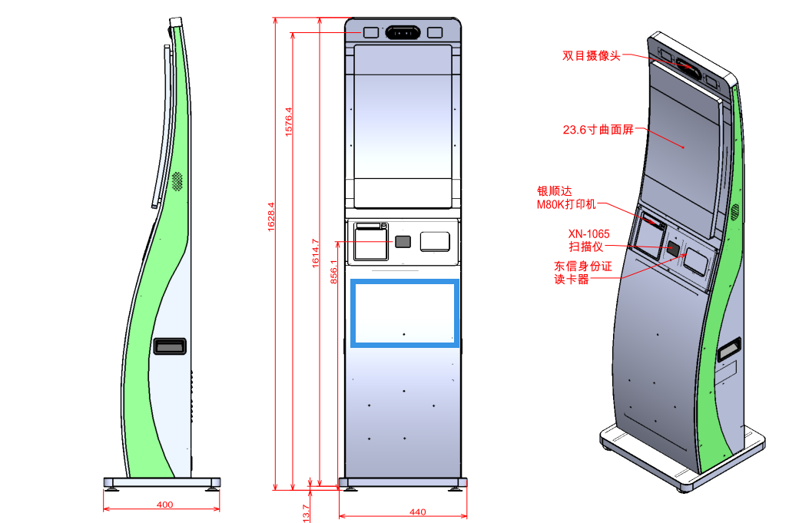
硬件配置 | 硬件参数 | 详细描述
硬件配置 | 操作系统 | 安卓11
硬件配置 | CPU | RK3568；
硬件配置 | 内存 | 4GB
硬件配置 | 存储 | 32G
硬件配置 | 显示屏 | 屏尺寸：23.6英寸；电容屏支持多点触摸
硬件配置 | 显示屏 | 最佳分辨率：1920*1080@60HZ；可以旋转方向
硬件配置 | 显示屏 | 屏幕高宽比：16：9；
硬件配置 | 显示屏 | 反应时间（毫秒）：5 ；
硬件配置 | 显示屏 | 可视角度：110度
硬件配置 | 二维码模组 | 嵌入式USB二维码；  识别角度：水平大于等于60度；垂直大于等于47度；  图像传感器：640*480 CMOS；  工作电压：DC5V 电流：最大家360MA，待机电流：40MA  可读的最小条码：3mil码；  通讯接口：USB 2.0；  解码能力：解读标准一维、二维条码  识别介质：支持读取纸质、LCD、手机屏幕等各种介质上的条码信息；  工作温度：-20度~60度
硬件配置 | 身份证阅读器 | 符合GA450-2013台式居民身份证阅读器通用技术要求，兼容ISO14443（TypeB）标准；  读卡响应速度：<1s；  阅读距离：0～30mm；  通讯方式：RS232  电源规格：DC 5V；  工作频率：13.56MHZ（fc）；  使用环境：工作温度：0℃～45℃；相对湿度：20%～80%RH  天线尺寸：35*75mm  外形尺寸：107*80*15mm（长*宽*厚）；
硬件配置 | 证件摄像头 | Sensor type：IMX214  Pixel：13M  EFL：3.79 mm  F Number ：2.2±5%  FoV ：V=54°，H=70°，D=81°  TV Distortion ：<1%  Optical Format：1/3inch  Coverage ：5CM ～∞  Resolution：4256*3016  Supply Voltage：5V  Operation Temperature：-20 ~ 60°C  Output Format ：YCbCr(4:2:2),RGB565 and Raw Bayer  Image Effect：Mono, Sepia,sketch, Negative  Master clock Pate：24MHz(max)  Color Filter：RGB Bayer pattem  High Temperature(Storage) Test ：70+/-2℃，48hours  Low Temperature(Storage) Test：-25+/-2℃，48hours
硬件配置 | 打印机 | 80mm宽热敏不干胶打印机；  打印速度120mm/s（25%打印密度）；  通讯接口USB 2.0；  出纸宽度79.5  打印宽度：72mm±0.5mm；  供电电压：DC12V，4A  打印方式：行式热敏  控制命令：兼容ESC/POS指令集  可靠打印：100公里  工作温度：0～50℃(工作环境温度)/10～80％(相对湿度)
硬件配置 | 电源灯 | LED灯，默认蓝色  开机正常蓝色
硬件配置 | 音效系统 | 内置3W双扬声器
硬件配置 | 通讯 | 4G：全网通（选配）  以太网：TCP/IP RJ45接口  双网通讯模式  WIFI 2.4G
硬件配置 | 电源 | 电源适配器  输入：220V  输出：DC12V，7.5A
硬件配置 | 产品尺寸 | 445mm(长)*421mm(宽)*480mm(高)
硬件配置 | 包装尺寸 | 575mm(长)*550mm(宽)*610mm(高)
硬件配置 | 重量 | 15.5KG

